

Конспект образовательной области «Художественное творчество» в старшей группе для воспитателей специализированных групп города

Тема: “Встреча с художником Сириным В.К.”

Воспитатель группы
коррекционно-развивающего
обучения: Бурматнова Е.Г.

Встреча с художником Сириным В.К.

Интеграция областей «Познание», «Художественное творчество»
Цель: Познакомить детей с Нефтекамским художником Сириным Владимиром Кирилловичем.
Задачи:
Обучающие: Способствовать пониманию содержания картин о Башкортостане. Развивающие: Развивать навыки речевого общения, связную речь, мелкую моторику, координацию речи с движением.
Воспитывающие: Заинтересовать детей пейзажной живописью художника. Приобщить к живописи на основе произведений художника. Воспитывать умение эстетически переживать и наслаждаться красотой родного края - Башкортостан.

Методы и приемы:
Художественное слово, внесение картин, рассказ художника Сирина В.К., рассматривание картин детьми, вопросы детям, ответы детей, обобщение ответов детей, башкирская народная игра “Тюбетейка”, пальчиковая гимнастика “Маляры” М. Рузина, чтение
стихотворения “Песня о картинах” Кушнера А., исполнение песни “Наш город Нефтекамск” в обработке Кравцевой Л.И.

Предварительная работа:
Экскурсия в художественный салон “Сиринь”, беседа о культуре поведения во время экскурсии, о соблюдении правил дорожного движения, рассматривание картин Сирина В.К., рассматривание буклетов с картинами Сирина В.К., разучивание пальчиковой гимнастики “Маляры” М. Рузина, песни о г. Нефтекамске в обработке Кравцевой Р.И., знакомство с пословицами о труде, знакомство с башкирской народной игрой “Тюбетейка”, изготовление с детьми подарка художнику, знакомство со стихотворением Кушнера А. “Песня о картинах”.

Средства:
Картины художника Сирина В.К., гуашь, пастели, краски, картон грунтованный разных размеров, кисти разных размеров, лаки для живописи, мастихины разных размеров, аудиокассета с записью танцевальной музыки для игры “Тюбетейка”, тюбетейка, палитра.

Индивидуальная форма работы:
Рассматривание картин художника и беседы по их содержанию.

Алгоритм проведения:
- Дорогие ребята. Сегодня у нас в гостях Член Союза Художников России, Член Союза Художников нашей республики Башкортостан, участник многих республиканских и городских художественных выставок Владимир Кириллович Сирин.
- Владимир Кириллович, расскажите нам о себе. (Рассказ художника). Вопрос Воспитателя.
- Когда вы начали рисовать? Ответ художника. – Рисовал я с детства в доме пионеров, в изостудии, любил бывать на природе, целыми днями пропадал там. Вопрос: Что Вам помогает в работе? Ответ: В работе мне помогает творческий порыв: идеи, замыслы, интересные люди, природа. Воспитатель:
Слово волшебнику радужной сказки,
Бог дал художнику кисти и краски,
Чудо-палитру, мольберт и холстину,
Чтоб сотворил он такую картину.
- А какими материалами Вы пользуетесь в работе?

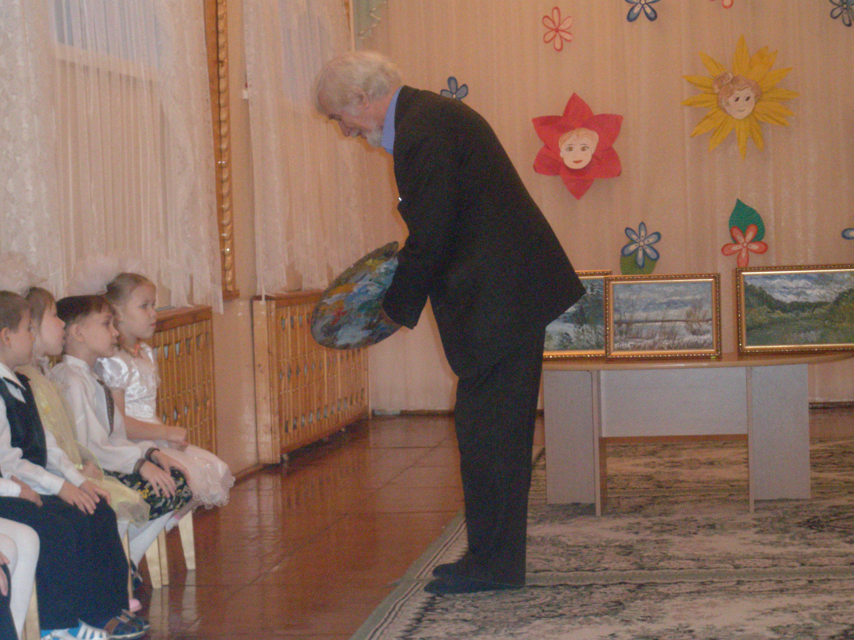

Ответ: Я пользуюсь инструментами: кисти разных размеров палитра (фанера, на которой смешивают краски, разбавители лаки для живописи, мастихины разных размеров, этюдник (ящик с красками на ножках) холст грунтованный, картон грунтованный, этюдный зонт от дождя и солнца и т.д.

